

Москва, 11 ноября 2017 г.

***ДЕНЬ ГРЕЦИИ в МГЛУ***

Дорогие друзья,

***1/*** На одном дыхании, в удивительно теплой, радушной, светлой атмосфере, под звуки вальса, танго и мелодичных звучаний, ссылающих на мир Эллады, прошел в пятницу **10 ноября 2017, в Актовом зале Московского Государственного Лингвистического Университета (МГЛУ)** ***ДЕНЬ ГРЕЦИИ,*** ознаменовавший начало дальнейшего плодотворного и долгосрочного взаимодействия между ведущим ВУЗом России и Греческим Культурным Центром (ГКЦ) в деле продвижения греческого языка и культуры.

Открывая мероприятие **проректор по учебной работе МГЛУ Ирина Анатольевна Смольяникова** заявила о твердом намерении Университета, в котором преподаются 36 языков, в ближайшее время ввести греческий язык, который станет 37им среди предлагаемых специализаций ведущего лингвистического ВУЗа страны, и обещала гостям, в дождливый московский вечер, солнечное, теплое настроение лучезарной Эллады в звучаниях композиций греческого композитора **Афанасиоса Караминтзиоса**.

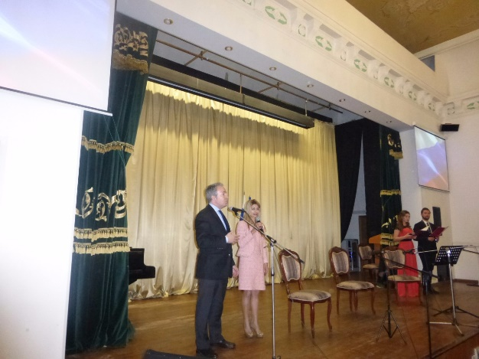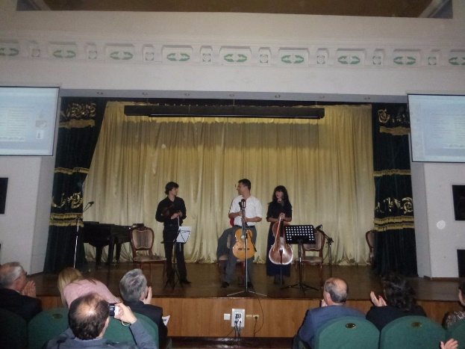

В своем приветствии **чрезвычайный и полномочный посол Греческой Республики в Российской Федерации** **Андреас Фриганас** выразил свою особую радость грядущему событию, внедрению греческого языка в МГЛУ в сотрудничестве с ГКЦ, характерно сказав, что *всегда приятно находиться в университетских стенах, от которых исходит уникальная магическая аура, рецептура которой состоит в сочетании* *знания* и *молодости*. Факт внедрения, скорее всего возвращения, греческого языка, после 20летнего перерыва, в ведущий лингвистический ВУЗ страны, не может не радовать. Посол Греции сказал, также, что он хорошо знаком с высоким качеством преподавания МГЛУ, поскольку два ближайших его коллега в Посольстве являются выпускниками этого ВУЗа.

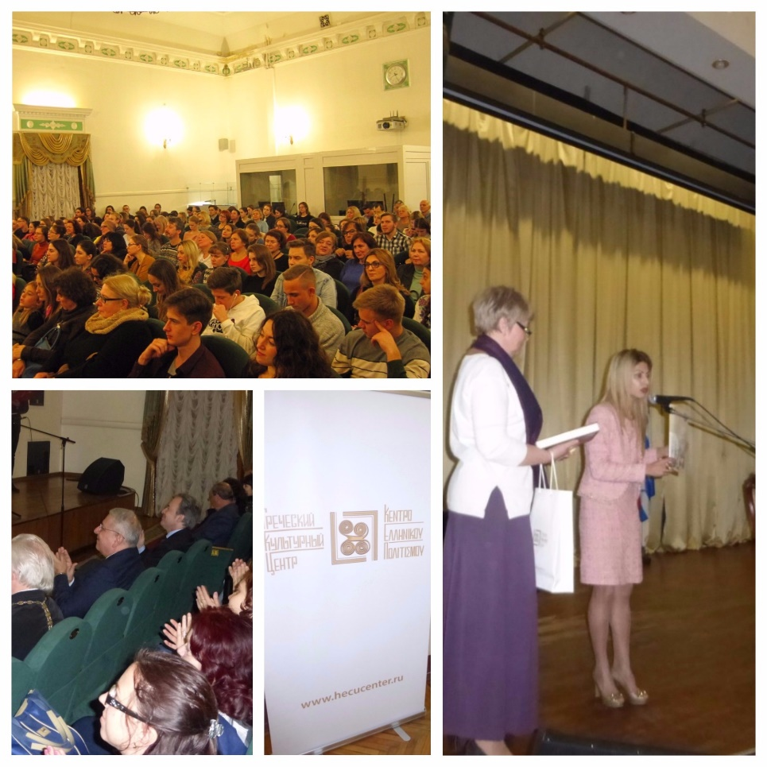

В своем выступлении **директор Греческого Культурного Центра (ГКЦ) Теодора Янници** провела краткий экскурс в истории взаимоотношений братских по духу единоверных народов, россиян и греков, представила программы и деятельность ГКЦ и выразила благодарность всем коллегам МГЛУ, кто сопричастны настоящему событию в нашей жизни, в деле распространения греческого языка и культуры и расширения их очагов, а именно: **протоиерею Льву Семенову**, заведующему кафедрой богословия МГЛУ, который явился нашим первым мостом в налаживании сотрудничества и взаимодействия с МГЛУ, ректору ВУЗа **Ирине Аркадьевне Краевой**, отличающейся отзывчивостью и конструктивным доброжелательным настроем и всем коллегам, с кем мы готовили ДЕНЬ ГРЕЦИИ, проректору по учебной работе **Ирине Анатольевне Смоляниковой**, директору Центра международного сотрудничества МГЛУ **Геннадию Викторовичу Лаврикову** и всей команде МГЛУ.

Действительно, трудно переоценить масштаб, значимость, мощь, величие и потенциал в общей истории двух наших миров, соприкосновение которых, с исторической, культурно-географической точек зрения, берет свое начало еще в мифологии, а развивается в исторической реальности. В последствии, со средних веков и позже, с периода первых торговых сношений, знаменитого «Пути из варяг в греки», и принятие христианства на Руси у Византии, катализаторский момент в истории, наша историко-духовно-культурно-цивилизационная общность обретает навсегда непоколебимые узы. В наше время, масштаб деятельности ГКЦ и отклик, которым она пользуется, когда на 10 географически различных площадках по Москве работают очаги распространения греческого языка и культуры и ведется столь активная, последовательная работа по распространению греческой культуры, по дальнейшему сближению близких по духу наших народов, по раскрытию потенциала эллинов и филэллинов, всех тех, кто в силу своей деятельности, способствуют греко-российскому взаимодействию, является естественной закономерностью в историческом развитии нашей общности.

Прилагается ссылка на видео с выступлением Теодоры Янници:

<http://www.hecucenter.ru/ru/videoarc/vystuplenie_direktora_gkc_teodory_yannici_na_dne_grecii_v_mglu__10112017.html>

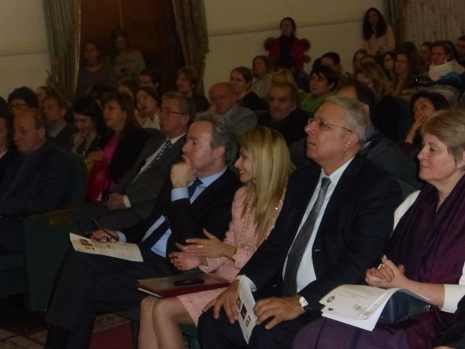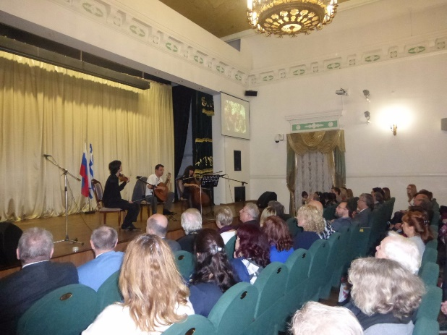

Последовало концертное выступление ***«Звуки Эллады»***талантливого греческого композитора-гитариста, большого друга России, **Афанасиоса Караминтзиоса**, который со своими российскими коллегами, виртуозами, с **Евгенией Богинской (виолончель)** и с **Леонидом Железным (скрипка)**, перенесли нас в магический мир звуков, мелодий, эмоциональной эйфории, душевного радушия.



Подробная программа концерта и информация о музыкантах прилагается, а также доступна по ссылке: <http://www.hecucenter.ru/ru/news/den_grecii_v_mglu__koncert_grecheskogo_kompozitora_afanasiosa_karamintziosa.html>

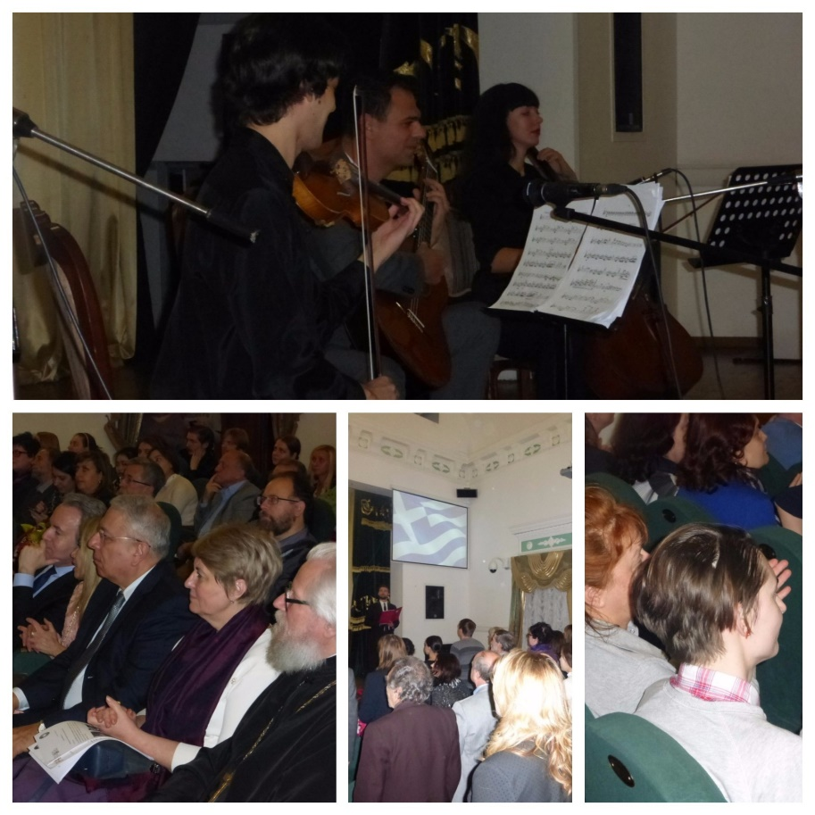

*День Греции* почтили своим присутствием чрезвычайный и полномочный посол Греческой Республики в Российской Федерации **Андреас Фриганас**, чрезвычайный и полномочный посол Республики Кипра в Российской Федерации **Леонидас Маркидис**, советник по печати и прессе Посольства Греции в Москве **Нестор Тировузис**, руководство МГЛУ, председатель Московского Общества Греков (МОГ) **Христо Периклович Тахчиди** с супругой **Василики Тахчиди**, молодежь, учащиеся МГЛУ, множество эллинов и филэллинов российской столицы.

В заключение желаем выразить еще раз налу признательность и благодарность всем, кто сопричастны этом событию, руководству МГЛУ, исполнителям, гостям вечера и, пользуясь случаем, желаем заверить в своих намерениях о долгосрочном сотрудничестве, о конструктивном взаимодействии в деле дальнейшего укрепления мостов дружбы, взаимообогащения, взаимного познания между нашими народами.

Прилагаются фотографии со ДНЯ Греции в МГЛУ, а также ссылка на них: <https://yadi.sk/d/uDWTDKFT3PbduE>

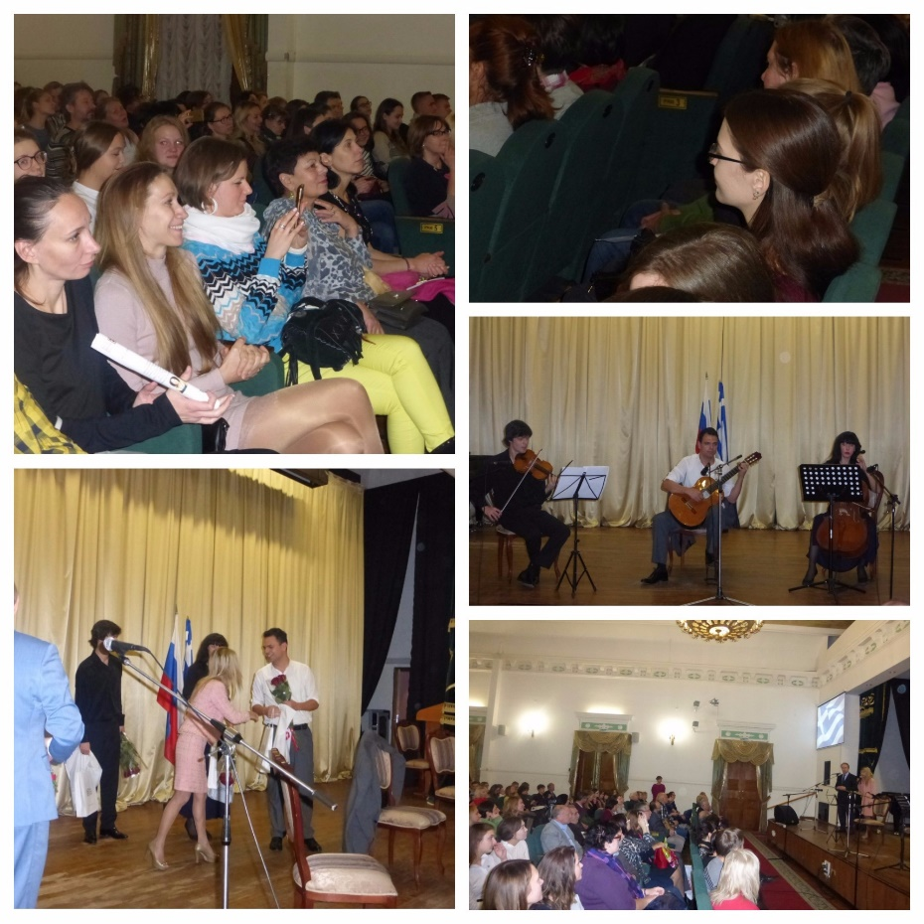

Прилагается отзыв нашего зрителя:

*Доброе утро, Теодора.*

*Спасибо. Все очень понравилось.*

*Ушли с концерта счастливыми и радостными.*

*Когда вы рассказывали про Грецию и Россию слезы были на глазах.*

*Мы православные братья. Раньше в России Вера была всегда. И сейчас она вернулась.*

*И еще мы зарядились на концерте горячей энергий Греции. И влюбились в артистов.*

*Благодарим вас.*

*Когда я приехала в Грецию первый раз, я влюбилась в Грецию.*

*Я сказала своим друзьям -нужно построить мост Россия и Греция, здесь наши православные братья.*

*И вы его строите этот мост.*

*Спасибо.*

*Хорошего дня.*

*Буду рада сотрудничеству и дружбе.*

*С уважением, Наталья*

***До новых встреч, друзья!***

Искренне Ваша

Теодора Янници,

директор Греческого Культурного Центра

****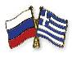********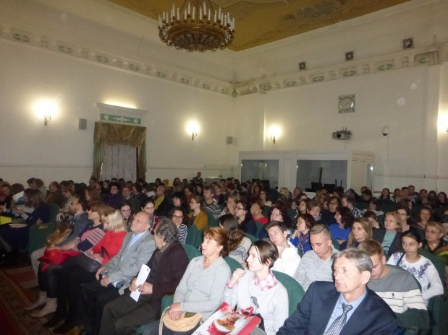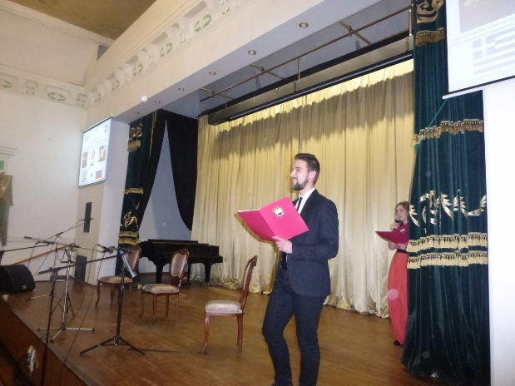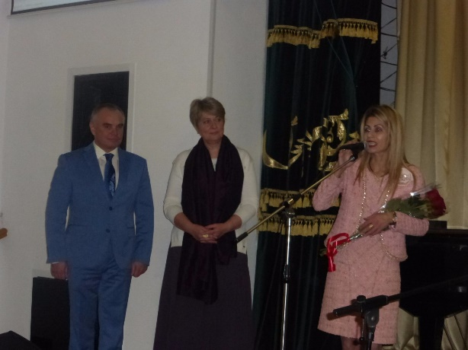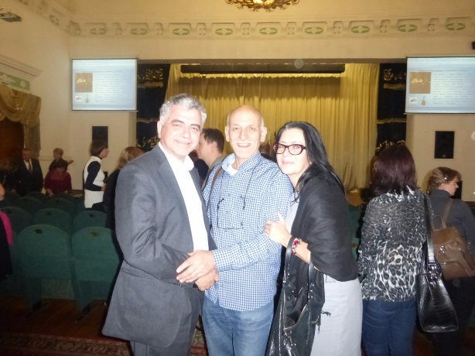

 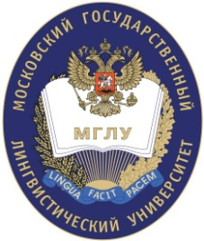 Mόσχα, 11 Nοεμβρίου 2017

***ΗΜΕΡΑ ΕΛΛΑΔΑΣ ΣΤΟ ΓΛΩΣΣΟΛΟΓΙΚΟ ΠΑΝΕΠΙΣΤΗΜΙΟ ΤΗΣ ΡΩΣΙΑΣ***

Αγαπητοί φίλοι,

***1/*** Σε μία εξαιρετικά ζεστή, φιλική, ευχάριστη ατμόσφαιρα, με μελωδικά ακούσματα τανγκό, βαλς αλλά με ήχους, άρωμα και φως Ελλάδας, πραγματοποιήθηκε την Παρασκευή 10 Νοεμβρίου 2017, στην αίθουσα τελετών και συναυλιών του Kρατικού Γλωσσολογικού Πανεπιστημίου της Μόσχας, η ***ΗΜΕΡΑΣ ΕΛΛΑΔΑΣ***, σηματοδοτώντας την απαρχή μίας ευρύτερης μακροπρόθεσμης συνεργασίας μεταξύ του σημαίνοντος αυτού Ανωτάτου Εκπαιδευτικού Ιδρύματος της Ρωσίας και του Κέντρου Ελληνικού Πολιτισμού (Κ.Ε.Π.) στην υπόθεση προώθησης-προβολής της ελληνικής γλώσσας και πολιτισμού.

Εγκαινιάζοντας την εκδήλωση η αναπληρωτής πρύτανης, αρμόδια για εκπαιδευτικά θέματα, **Ιρίνα Σμολιάνικοβα**, ανακοίνωσε τη σταθερή και άκαμπτη πρόθεση του Γλωσσολογικού Πανεπιστημίου, στο οποίο ήδη διδάσκονται 36 ξένες γλώσσες, να ενταχθεί άμεσα η ελληνική γλώσσα, η οποία και θα αποτελέσει την 37η κατά σειρά, ενώ υποσχέθηκε στο κοινό, σε αυτή τη βροχερή μοσχοβίτικη βραδυά, ηλιόλουστη, ζεστή διάθεση, με γεύση Ελλάδας, στους μελωδικούς ήχους της μουσικής του Έλληνα συνθέτη **Αθανάσιου Καραμίντζιου**.

Απευθύνοντας χαιρετισμό ο **έκτακτος και επιτετραμμένος πρέσβυς της Ελληνικής Δημοκρατίας στη Ρωσική Ομοσπονδίας Ανδρέας Φρυγανάς** εξέφρασε την ιδιαίτερη χαρά του από το γεγονός ότι το Γλωσσολογικό Πανεπιστήμιο αποφασίζει, σε συμπραξη με το Κ.Ε.Π., να επανεντάξει την ελληνική γλώσσα στο πρόγραμμά του μετά από ένα διάλειμμα 20 περίπου ετών, λέγοντας χαρακτηριστικά, ότι *η χαρά πολλαπλασιάζεται στους χώρους ενός ανώτατου εκπαιδευτικού ιδρύματος, στο οποίο κυριαρχεί μία ιδιαίτερη μαγική αύρα, η συνταγή της οποίας έγκειται στο συνδυασμό γνώσης και νιάτων*. Ο Έλληνας πρέσβυς ανέφερε, επίσης, ότι έχει άμεση άποψη του υψηλού επαγγελματικού δείκτη στο συγκεκριμένο Πανεπιστήμιο, δεδομένου ότι δύο στενοί συνεργάτες του στην Ελληνική Πρεσβεία είναι απόφοιτοι του εν λόγω Α.Ε.Ι.

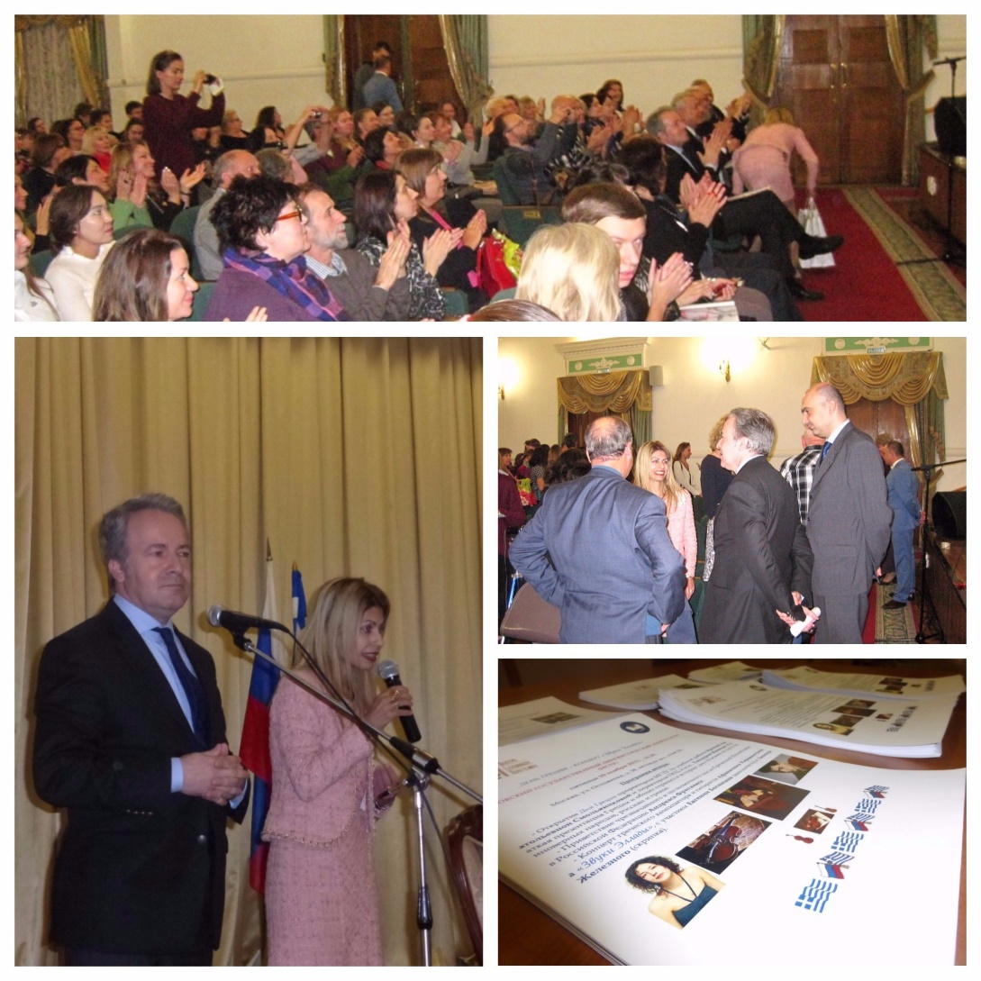

Στην ομιλία της η **διευθύντρια του Κέντρου Ελληνικού Πολιτισμού (ΚΕΠ) Δώρα Γιαννίτση** παρέθεσε μία σύντομη ιστορική επισκόπηση στην κοινή ιστορία των δύο φίλων ομόδοξων λαών μας, Ελλήνων και Ρώσων, προέβη σε μία συνοπτική παρουσίαση της δράσης και των προγραμμάτων του ΚΕΠ, καθώς και εξέφρασε την ευγνωμοσύνη μας σε όλους, όσοι συμμετείχαν και δούλεψαν, ώστε πραγματοποιηθεί το συγκεκριμένο γεγονός, η ΗΜΕΡΑ ΕΛΛΑΔΑΣ στο Κρατικό Γλωσσολογικό Πανεπιστήμιο της Μόσχας που σηματοδοετί τη διεύρυνση των εστιών διάδοσης της ελληνικής γλώσσας και πολιτισμού, και συγκεκριμένα: στον πρωτοϊερέα **Λέοντα Σεμιόνοβ**, διευθυντή της Έδρας Θεολογίας του εν λόγω Πανεπιστημίου, ο οποίος και αποτέλεσε τον πρώτο συνδετικό κρίκο και γέφυρα επικοινωνίας με το Πανεπιστήμιο, την πρύτανη **Ιρίνα Κράγιεβα**, άνθρωπο εξαιρετικά καλοπροαίρετο, συνεργάσιμο, με υψηλότατο δείκτη ανταπόκρισης και σύμπραξης, την αντιπρύτανη **Ιρίνα Σμολιάνικοβα**, τον διευθυντή Κέντρου Διεθνούς Συνεργασίας του Πανεπιστημιου **Γκεννάντιι Λάβρικοβ** και όλη την ομάδα του παιδαγωγικού ιδρύματος

Είναι δύσκολο να υπερεκτιμηθεί το μέγεθος, η δυναμική, το μεγαλείο και η μεγαλοπρέπεια στην κοινή ιστορία των δύο κόσμων μας, η απαρχή της οποίας, ιστορικά, πολιτισμικά αλλά και γεωγραφικά, μάς παραπέμπει στην μυθολογία και την αρχαιότητα, ενώ από το Μεσαίωνα και έπειτα, από την εποχή των εμπορικών ταξιδιών των σκανδιναβικών λαών προς το Βυζάντιο μέσω των ρωσικών πόλεων, γνωστών ως «πορείες από τους Βαράγγους στους Έλληνες» και με τον ασπασμό του Χριστιανισμού από τους Ρως από το Βυζάντιο, ΚΑΤΑΛΥΤΙΚΟ ΣΗΜΕΙΟ στην ιστορία και στην πορεία των δύο αυτών κόσμων, η ιστορική, πολιτισμική, πνευματική κοινότητά μας ενισχύεται με αδιάλειπτους δεσμούς. Έλληνες λόγιοι, εικονογράφοι, διανοούμενοι, διαφωτιστές μεταβαίνουν συνεχώς στη Ρωσία, αδερφοί Λιχούδη και Σλαβογραικολατινική Ακαδημία, Ρωσο-Τουρκικοί Πόλεμοι 18ου αι., Ναύαρχοι Σπιρίντοβ, Ουσακόβ, Σενιάβιν, Φιλική Εταιρεία και Καποδίστριας, Ναυαρίνο και Χέυδεν, Ρωσο-Τουρκικός Πόλεμος 1828-1829 και Συνθήκη Ανδριανούπολης, Πρωτόκολλο του Λονδίνου, - αποτελούν ορισμένα σημεία – ορόσημα στην κοινή πορεία των λαών μας.

Παιρνώντας στις μέρες μας και προβαίνοντας σε μία σύντομη καταγραφή των δράσεων του Κ.Ε.Π., όταν σήμερα σε δέκα (10) διαφορετικές εστίες της ρωσικής πρωτύουσας διδάσκεται η ελληνική γλώσσα, όταν αναπτύσσεται τόσο δραστήρια, πολυεπίπεδη, σφαιρική πρώθηση-προβολή του ελληνικού πολιτισμού στη ρωσική πρωτεύουσα, αλλά και στις περιφέρειές της χώρας, όταν επί σειρά ετών πραγματοποιείται καθημερινή, άοκνη, συνεπής εργασία με στόχο την περαιτέρω σύσφιξη των σχέσεων των δύο φίλων λαών και όταν καταβάλλονται προσπάθειες για την αξιοποίηση του δυναμικού όλων, Ελλήνων και Φιλελλήνων, που χάρη στη δράση τους, επαγγελματική ή ερασιτεχνική, συμμετέχουν και συνδράμουν στην ελληνορωσική σύμπραξη, με υψηλότατο δείκτη ανταπόκρισης από τη ρωσική κοινωνία, μάς επιτρέπει να διατυπώσουμε ότι η λειτουργία του Κ.Ε.Π. και το έργο του αποτελούν φυσική, νομοτελειακή εξέλιξη στην ιστορική δυναμική των σχέσεων της κοινότητας των λαών μας.

Παρατίθεται σύνδεσμος στο Διαδίκτυο με την ομιλία της Δώρας Γιαννίτση, ως ελάβαμε στη σελίδα μας στο facebook:

<http://www.hecucenter.ru/ru/videoarc/vystuplenie_direktora_gkc_teodory_yannici_na_dne_grecii_v_mglu__10112017.html>

Ακολούθησε η συναυλία ***«Ήχοι Ελλάδας»*** του νεαρού ταλαντούχου Έλληνα συνθέτη και κιθαρίστα **Θανάση Καραμίντζιου** με τους εκλεκτούς βιρτουόζους Ρώσους συναδέλφους του ***Ευγενία Μπογκίνσκαγια (βιολοντσέλο)*** και ***Λεονίντ Ζελέζνι (βιολί)***, η οποία μάς απογείωσε στο μαγικό κόσμο ήχων, μελωδίας, συναισθηματικής ανάτασης, ψυχικής γαλήνης, ευφορίας!

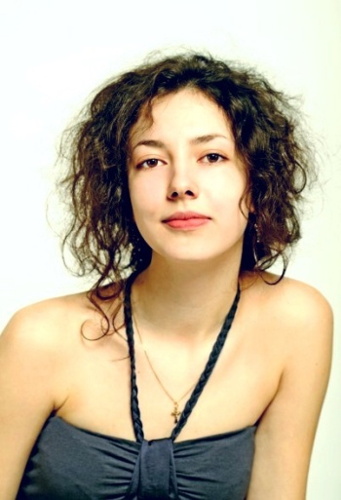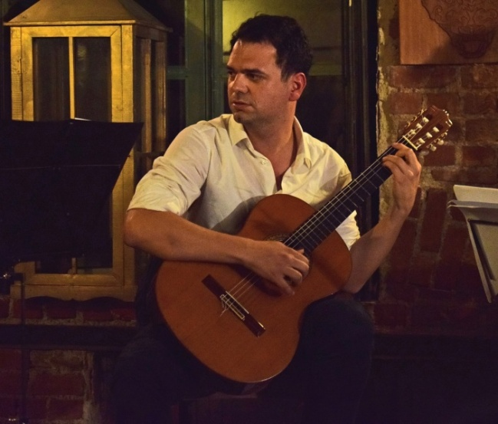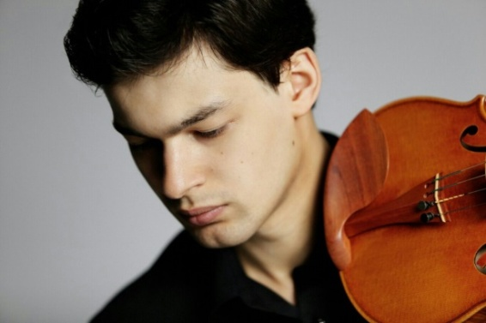

Αναλυτική περιγραφή του καλλιτεχνικού προγράμματος της ΗΜΕΡΑΣ ΕΛΛΑΔΑΣ, καθώς και πληροφορίες για τους καλλιτέχνες, δύνασθε να αντλήσετε στoν εξής σύνδεσμο στο Διαδίκτυο:

*http://www.hecucenter.ru/gr/news/imera_elladas_kai_sinailia_sto_glossologiko_panepistimio_moshas.html*



Την *Ημέρα Ελλάδας* τίμησαν με την παρουσία τους ο έκτακτος και επιτετραμμένος πρέσβυς της Ελληνικής Δημοκρατίας στη Ρωσική Ομοσπονδίας **Ανδρέας Φρυγανάς**, ο έκτακτος και επιτετραμμένος πρέσβυς της Κυπριακής Δημοκρατίας στη Ρωσική Ομοσπονδίας **Λεωνίδας Μαρκίδης**, ο σύμβουλος τύπου και επικοινωνίας της Πρεσβείας της Ελλάδας στη Μόσχα **Νέστορας Τυροβούζης**, ο πρόεδρος του Συλλόγου Ελλήνων Μόσχας **Χρήστος Ταχτσίδης** με τη σύζυγό του **Βασιλική Ταχτσίδη**, η ηγεσία του Γλωσσολογικού Πανεπιστημίου, νεολαία, φοιτητές, πάρα πολλοί Έλληνες και Φιλέλληνες της ρωσικής πρωτεύουσας.

Εν κατακλείδι επιθυμούμε για άλλη μία φορά να εκφράσουμε την ευγνωμοσύνη μας σε όλους, όσοι μετείχαν σε αυτό το γεγονός, στη διοίκηση του Γλωσσολογικού Πανεπιστημίου Μόσχας, στους καλλιτέχνες, στους επισκέπτες, το κοινό, που μάς τίμησαν με την παρουσία τους, και, δραττόμενοι της ευκαιρίας, επιθυμούμε να διαβεβαιώσουμε για την πρόθεσή μας για μαρκοπρόθεσμη συνεργασία, εποικοδομητική σύμπραξη στην υπόθεση της περαιτέρω ενίσχυσης της γέφυρας φιλίας, αμοιβαίου εμπλουτισμού και αμοιβαίας γνωριμίας μεταξύ των λαών μας.

Επισυνάτονται φωτογραφίες από την *ΗΜΕΡΑ ΕΛΛΑΔΑΣ ΣΤΟ ΓΛΩΣΣΟΛΟΓΙΚΟ ΠΑΝΕΠΙΣΤΗΜΙΟ ΤΗΣ ΜΟΣΧΑΣ*, καθώς και σχετική παραπομπή στη Διαδίκτυο: <https://yadi.sk/d/uDWTDKFT3PbduE>

Παρατίθεται σχόλο θεατή:

*Καλημέρα, Θεοδώρα.*

*Σας ευχαριστούμε, όλα μάς άρεσαν πολύ.*

*Φύγαμε από τη συναυλία ευτυχισμένοι και χαρούμενοι.*

*Όταν διηγούσασταν για την Ελλάδα και τη Ρωσία, τα μάτια δάκρυσαν.*

*Ειμαστε Ορθόδοξοι αδερφοί. Παλαιότερα στη Ρωσία, η Πίστη υπήρξε πάντα. Και τώρα αυτή επέστρεψε.*

*Ακόμη, φορτισθήκαμε στη συναυλία με τη ζεστή ενέργεια της Ελλάδας. Και ερωτευθήκαμε τους καλλιτέχνες.*

*Σας ευγνωμονούμε.*

*Όταν πρώτη φορά επισκέφθηκα την Ελλάδα, την ερωτεύτηκα.*

*Και είπα στους φίλους μου ότι πρέπει να χτίσουμε φέφυρα μεταξύ Ρωσίας και Ελλάδας, εδώ βρίσκονται οι Ορθόδοξοι αδερφοί μας..*

*Και εσείς χτίζετε αυτή τη γέφυρα.*

*Ευχαριστώ.*

*Καλημέρα.*

*Θα είμαι ευτυχής για συνεργασία και φιλία.*

*Με εκτίμηση, Ναταλία.*

***Εις το επανιδείν, φίλοι μας!***

Με εκτίμηση

Δώρα Γιαννίτση,

διευθύντρια Κέντρου Ελληνικού Πολιτισμού – Κ.Ε.Π.



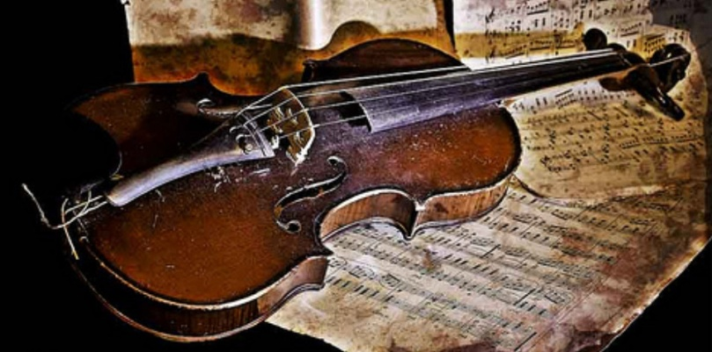 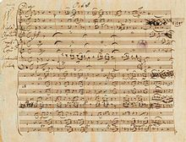

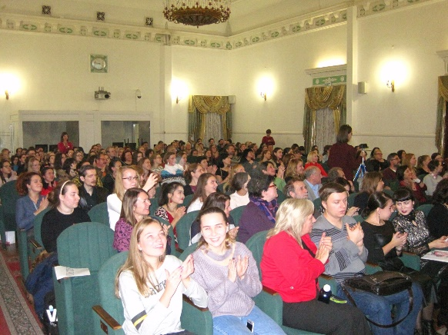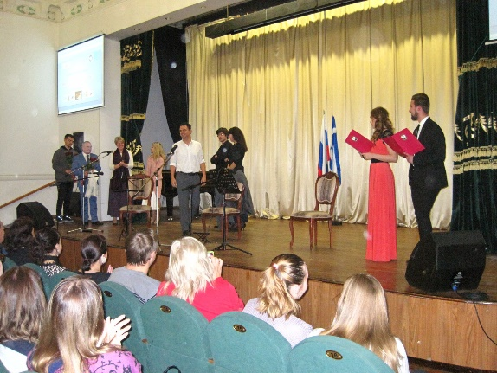

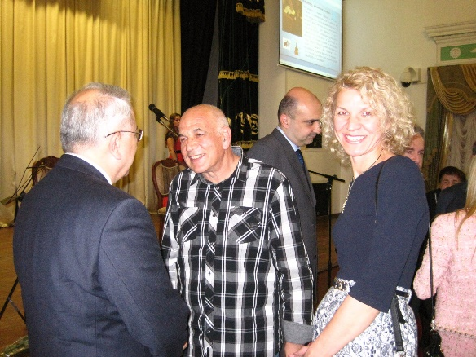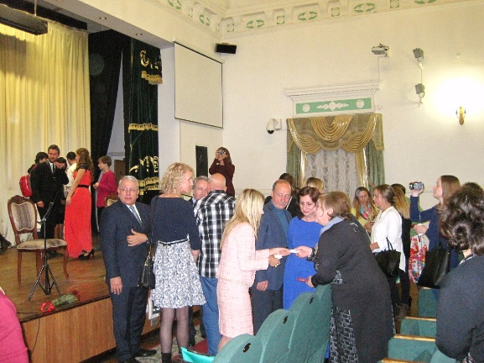

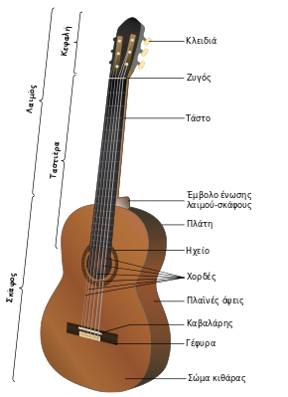 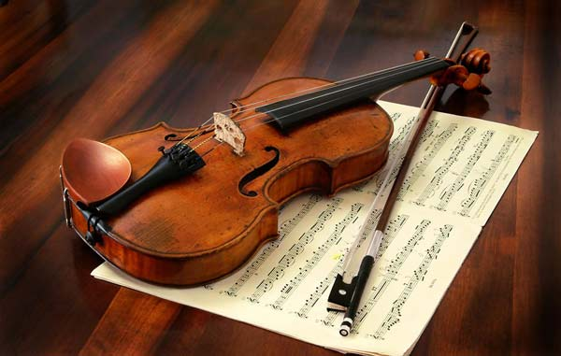 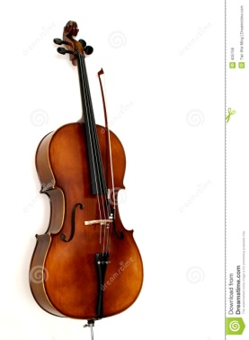

Дорогие друзья!

***2/*** Развивая тематику распространения греческого языка и греческой культуры в российской столице, мы рады констатировать тот факт, что в новом 2017-2018 академическом году на десяти (10) различных с географической точки зрения расположенных по Москве очагах-площадках работают наши лингвистические-языковые консультации, еженедельно работают 25 языковых групп, которые посещают порядка 650 человек (подробное расписание которых указывается ниже).

Также отрадно сообщить, что после трёхлетнего взаимодействия с **Православным Свято-Тихоновским Гуманитарным Университетом**, на базе которого функционирует Клуб «Россия-Греция-Кипр», в сентябре 2017 года греческий язык был введен в университетскую программу и его ведет ведущий педагог ГКЦ, автор пяти (5) учебных пособий для взрослых и детей, **Ирина Георгиевна Белецкая**.

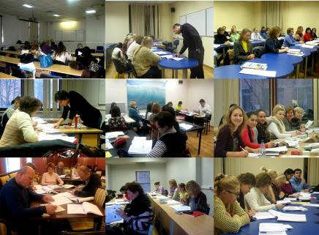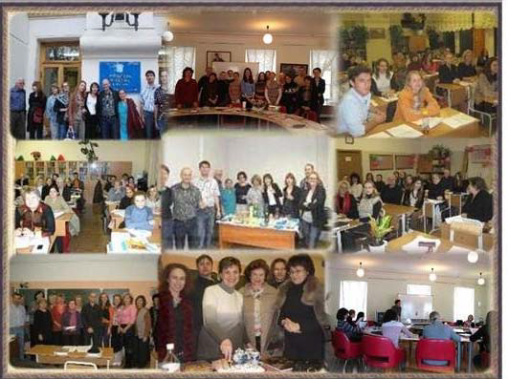

Эллада остается, на протяжении столетий источником вдохновения для творцов, для людей культуры и искусства, и не может оставить равнодушным даже самого требовательного и насыщенного путешественника. Всем, кому не безразлична Греция и греческий язык, предоставляется **возможность изучения новогреческого языка на одной из девяти площадок по Москве** с дальнейшей перспективой сдачи экзамена, в Государственном центре греческого языка (г. Салоники) и **получения языкового аттестата**.

Греческий язык – язык Гомера и Фукидида, язык Софокла и Аристотеля, язык Священных писаний, язык византийских хронографов и современных греческих поэтов – язык, подтверждающий преемственность, континуитет греческого мира от античной Эллады до современной Греции. Язык, на котором говорят в одном из самых притягательных уголков нашей планеты, на месте непревзойдённой красоты, чрезвычайно богатого культурного наследия, уникальной истории и памятников, на родине экуменических идеалов. Эллада остается, на протяжении столетий источником вдохновения для творцов, для людей культуры и искусства, и не может оставить равнодушным даже самого требовательного и насыщенного путешественника.

*«Прекрасное без суеты и красота без изнеженности»(Фукидид, «Эпитафий Перикла») - в этой фразе заключается квинтэссенция греческого мышления, состоявшего в гармоничном сочетании мэры, простоты, содержания, красоты, аутентичности, в настоящей добродетели.*

***Приходите к нам учить греческий язык – приезжайте в Грецию насладиться красотой природы и богатством памятников, насладиться гармоничным сочетанием совершенства формы и содержания!***

*Более подробная информация о наших лингвистических консультациях и расписании занятий содержится на нашем сайте*[*www.hecucenter.ru*](https://docviewer.yandex.ru/r.xml?sk=yea206379dafe3fbf2b0a8ecfcb509c79&url=http%3A%2F%2Fwww.hecucenter.ru%2F)*, в рубрике "Курсы греческого языка* *".*

[*http://www.hecucenter.ru/ru/greekcourses/*](http://www.hecucenter.ru/ru/greekcourses/)

*Информация о наших преподавателях и видео с наших языковых занятий:*

[*http://www.hecucenter.ru/ru/greekcourses/teachers/*](http://www.hecucenter.ru/ru/greekcourses/teachers/)

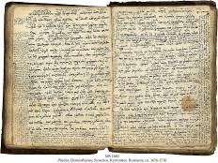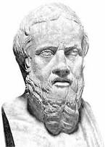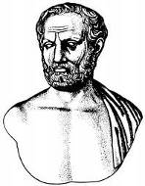

Αγαπητοί φίλοι,

***2/*** Αναπτύσσοντας περαιτέρω τη θεματική της διάδοσης της ελληνικής γλώσσας και πολιτισμού στη ρωσική πρωτεύουσα, είμαστε στην ιδιαίτερα ευχάριστη θέση να διατυπώσουμε ότι την καινούργιαб τρέχουσα ακαδημαϊκή χρονιά 2017-2018 σε δέκα (10) διαφορετικές γεωγραφικά εστίες της Μόσχας διδάσκεται η ελληνική γλώσσα στα 25 τμήματα γλώσσας του ΚΕΠ, τα οποία παρακολουθούν περί τα 650 άτομα (αναλυτικό πρόγραμμα παρατίθεται κατωτέρω).

Eπίσης, μάς χαροποιεί ιδιαίτερα ότι μετά από 3ετή συνεργασία και σύμπραξη με το **Ορθόδοξο Πανεπιστήμιο Ανθρωπιστικών Σπουδών «Άγιος Τύχων»**, στις εγκαταστάσεις του οποίου λειτουργεί η *Λέσχη μας «Ρωσία-Ελλάδα-Κύπρος»*, από το Σετέμβριο του τρέχοντος 2017 έτους εντάχθηκε η ελληνική γλώσσα στο εκπαιδευτικό πρόγραμμα του εν λόγω εκπαιδευτικού ιδρύματος, την οποία διδάσκει η εξέχουσα καθηγήτριά μας, συγγραφεύς πέντε (5) εγχειριδίων ελληνικής γλώσσας για ενήλικες και παιδιά, κυρία **Ειρήνη Μπελέτσκαγια**.

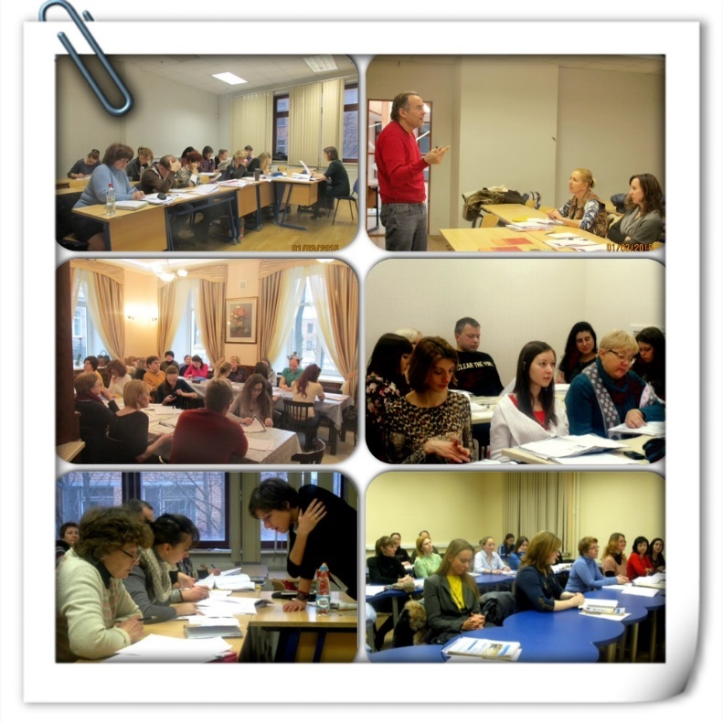Ελληνική γλώσσα, η γλώσσα του Ομήρου και του Θουκυδίδη, του Σοφοκλή και του Αριστοτέλη, η γλώσσα των Αγίων Γραφών, των βυζαντινών χρονογραφημάτων, η γλώσσα του Σολωμού και του Κάλβου, του Παλαμά, του Ελύτη, του Ρίτσου, η γλώσσα που τεκμηριώνει και αντικατοπτρίζει τη συνέχεια του Ελληνισμού από την αρχαιότητα έως της μέρες μας. Η γλώσσα, η οποία ομιλείται σε μία από τις, αναμφίβολα, σαγηνευτικότερες γωνιές του πλανήτη, τόπο απαράμιλλου κάλλους, αισθησιακής φυσικής ομορφιάς, αλλά και εξαιρετικά πλούσιας ιστορίας και πολιτισμού, μοναδικών μνημείων, γενέτειρα διαχρονικών αξιών και ιδεωδών, που αποτελεί πηγή έμπνευσης για τους δημιουργούς, για ανθρώπους των γραμμάτων και τεχνών ανά τους αιώνες και δεν δύναται να αφήσει αδιάφορο και ασυγκίνητο και τον πλέον απαιτητικό περιηγητή.

*Αναλυτικότερη ενημέρωση για τα τμήματα ελληνικής γλώσσας δύνασθε να αντλήσετε από τα εξής κάτωθι εδάφια του Δικτυακού Τόπου του Κ.Ε.Π. :*

*<http://www.hecucenter.ru/ru/greekcourses/>*

[*http://www.hecucenter.ru/gr/greekcourses/*](http://www.hecucenter.ru/gr/greekcourses/)

*Ενημέρωση για τυς καθηγητές μας και βίντεο-αποσπάσματα από τα μηθήματα δύνασθε να εντοπίσετε:*

*<http://www.hecucenter.ru/ru/greekcourses/teachers/>*

[*http://www.hecucenter.ru/gr/greekcourses/teachers/*](http://www.hecucenter.ru/gr/greekcourses/teachers/)

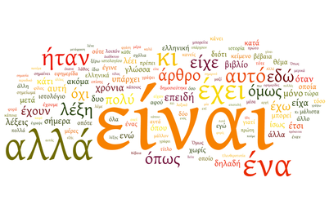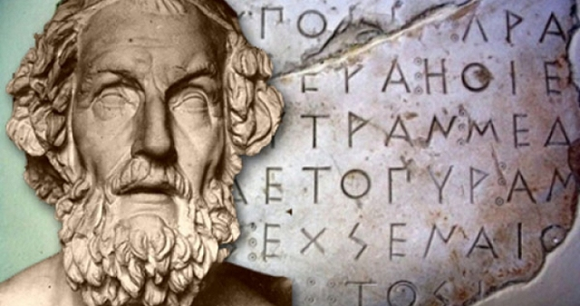

# *«Φιλοκαλοῦμέν τε γὰρ μετ’ εὐτελείας καὶ φιλοσοφοῦμεν ἄνευ μαλακίας»*

*Μάθετε την ελληνική γλώσσα – επισκεφθείτε την Ελλάδα, για να απολαύσετε το φυσικό κάλλος και τα πλούσια μνημεία, να γευθείτε τον αρμονικό συνδυασμό πληρότητας μορφής και περιεχομένου!*

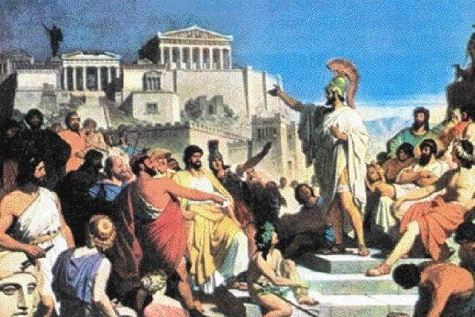

[**Расписание консультационных занятий на 2017-2018 год**](http://www.hecucenter.ru/ru/greekcourses/raspisanie_zanyatij_na_20172018_god.html)

**Храм Св.Петра и Павла, м.Красные Ворота/Комсомольская,**

**Рязанский переулок, д.6**

|  |  |  |  |  |
| --- | --- | --- | --- | --- |
| **Уровень** | **Дни проведения занятий** | **Время проведения занятий** | **Ф.И.О. педагога** | **Аудитория** |
| **1 год**  **Начало занятий -**  **14 октября 2017 г.** | суббота | 12:00-15:00 | Елизавета Сергеевна Онуфриева | Вторая аудитория |
| **1-й год обучения** (**продолжающая группа, начало обучения: февраль 2017г.**)  **Начало занятий**– **23 сентября 2017 г.** | суббота | 15.00-18.00 | Сутырина Алла Павловна |  |
| **2-й год обучения**,**продолжающая группа, начало обучения:**05 марта 2016)  **Начало занятий** **– 23 сентября 2017г.** | суббота | 12:00-15:00 | Алла Павловна Сутырина |  |

[**Международный фонд славянской письменности и культуры. М. Третьяковская / Новокузнецкая, Черниговский пер., 9/13, стр. 2**](http://www.hecucenter.ru/rus/vnt/Tretiakovskaya.jpg)

|  |  |  |  |  |
| --- | --- | --- | --- | --- |
| **Уровень** | **Дни проведения занятий** | **Время проведения занятий** | **Ф.И.О. педагога** | **Аудитория** |
| **1-й год обучения**  **Начало занятий - 17 сентября 2017г.** | воскресенье | 11:00-14:00 | Дмитрий Алексеевич Гришин | круглый зал, 3 этаж |
| **2-й год обучения**  **Начало занятий – 17 сентября**  **2017 г.** | воскресенье | 14:00-17:00 | Дмитрий Алексеевич Гришин | круглый зал, 3 этаж |

**Храм Ризоположения Пресвятой Богородицы, ул. Докукина, 15  
м. «Ботанический сад», последний вагон из центра, 5 мин. пешком через парк в сторону ул. Докукина**

|  |  |  |  |  |
| --- | --- | --- | --- | --- |
| **Уровень** | **Дни проведения занятий** | **Время проведения занятий** | **Ф.И.О. педагога** | **Аудитория** |
| **1 год обучени**я  **Начало занятий 16 сентября 2017 г.** | суббота | 10.00-13.00 | Ирина Георгиевна Белецкая | Здание воскресной школы |

**Российский Государственный Социальный Университет (РГСУ)  
м. «Ботанический сад», ул. Вильгельма Пика, дом 4, стр.1**

|  |  |  |  |  |
| --- | --- | --- | --- | --- |
| **Уровень** | **Дни проведения занятий** | **Время проведения занятий** | **Ф.И.О. педагога** | **Аудитория** |
| **2 год обучения**  **Начало занятий 09 сентября 2017г.** | суббота | 13:30-16.30 | Ирина Георгиевна Белецкая | **422** |

[**Библиотека № 174 им. Данте Алигьери, ул. Строителей, д. 8, корп. 2**](http://www.hecucenter.ru/rus/vnt/Dante.jpg)

|  |  |  |  |  |
| --- | --- | --- | --- | --- |
| **Уровень** | **Дни проведения занятий** | **Время проведения занятий** | **Ф.И.О. педагога** | **Аудитория** |
| **1 год обучения**(**продолжаю**  **щая группа, начало обучения:  февраль 2017)**  **Начало занятий –16 сентября 2017г.** | суббота | 12.30-15.30 | Александра Дудникова | Компьютерный класс |
| **1 год обучения**  **Начало занятий: 23 сентября 2017г.** | суббота | 11:00-14:00 | Алексей Гришин | Розовая комната |

**Гимназия «Эллада» (ул. Кошкина дом 6, м. “Каширская”)**

|  |  |  |  |  |
| --- | --- | --- | --- | --- |
| **Уровень** | **Дни проведения занятий** | **Время проведения занятий** | **Ф.И.О. педагога** | **Аудитория** |
| **1 год обучения**  **Начало занятий - 23 сентября 2017 г.** | суббота | 10.00-13.00 | Марина Александровна Назаренко | 104 |
| **1 год обучения (продолжающая группа)**  **Начало занятий**– **23 сентября 2017 г.** | суббота | 13.00-16.00 | Марина Александровна Назаренко | 104 |

[**Храм Живоначальной Троицы Патриаршее Подворье в Усадьбе Свиблово**](http://troitsasviblovo.ru/kontaktyi/)

[**(м. Ботанический сад, Лазоревый проезд, 15, стр.3) в здании Православной школы**](http://troitsasviblovo.ru/kontaktyi/)

|  |  |  |  |  |
| --- | --- | --- | --- | --- |
| **Уровень** | **Дни проведения занятий** | **Время проведения занятий** | **Ф.И.О. педагога** | **Аудитория** |
| **1 год обучение**  **Начало занятий: 16 октября**  **2017 г.**  **ИДЕТ НАБОР!** | Понедельник, среда | 19:30-21:00 | Елизавета Сергеевна Онуфриева | Конференц комната, 1 этаж |

[**Институт международных транспортных коммуникаций**](http://imtk-miit.ru/ru_RU/)[**(м. Марьина Роща/Савеловская ул.Новосущевская,д.26A)**](http://imtk-miit.ru/ru_RU/contacts/)

**ПРОХОД В ЗДАНИЕ СТРОГО ПО СПИСКАМ!**

|  |  |  |  |  |
| --- | --- | --- | --- | --- |
| **Уровень** | **Дни проведения занятий** | **Время проведения занятий** | **Ф.И.О. педагога** | **Аудитория** |
| **1 год обучения**  **Начало занятий -**  **25 октября 2017 г.**  **ИДЕТ НАБОР!** | Понедельник, среда | 18.00-19.30 | Марина Александровна Назаренко | 308а |
| **2 год обучения**  **Начало занятий -**  **09 октября 2017г.** | Понедельник, среда | 19:30-21:00 | Алексей Викторович Соколюк | 308а |
| **1 год обучения**  **Начало занятий -**  **10 октября 2017г.** | вторник, четверг | 18.00-19.30 | Ирина Георгиевна Белецкая | 308а |
| **2 год обучения**  **Начало занятий -**  **10 октября 2017г.** | вторник, четверг | 19:30-21:00 | Ирина Георгиевна Белецкая | 308а |
| **3 год обучения**  **Начало занятий -**  **06 октября 2017г** | пятница | 18.00-21.00 | Ирина Георгиевна Белецкая | 308а |
| 3-й год обучения  **НАЧАЛО ЗАНЯТИЙ 23 СЕНТЯБРЯ 2017г.** | Суббота | 13:00-16:00 | Костас Явропулос/Петрос Калогеропулос | 308а |
| 4-й год обучения  **НАЧАЛО ЗАНЯТИЙ 23 СЕНТЯБРЯ 2017г.**  **ВНИМАНИЕ! ПЕРВОЕ ЗАНЯТИЕ ДЛЯ 4го ГОДА 23.09.2017 СОСТОИТСЯ С 13:00-16:00 совместно с 3им годом.** | Суббота | 16:00-19:00 | Костас Явропулос/Петрос Калогеропулос | 308а |
| **1 год обучения**  **Начало занятий:**  **15 октября 2017г.** | воскресенье | 12:00-15:00 | Софья Константиновна Скиданова | 308а |

[**Антикафе «Греча»**](http://anti-grecha.ru/)

[**м.Аэропорт,**](http://anti-grecha.ru/)**[Ул.Лизы Чайкиной 6, вход со двора, вывеска «Антикафе Греча» 7 мин. Пешком в сторону МАДи](http://anti-grecha.ru/)**

|  |  |  |  |  |
| --- | --- | --- | --- | --- |
| **Уровень** | **Дни проведения занятий** | **Время проведения занятий** | **Ф.И.О. педагога** | **Аудитория** |
| **1 год обучения** | воскресенье | 14:00-17:00 | Татьяна Параскевопулу | зал |
| **2 год обучения**  **Начало занятий с 8 октября 2017г.** | воскресенье | 11:00-14:00 | Татьяна Параскевопулу | зал |

## [РАСПИСАНИЕ ДЕТСКИХ ГРУПП ГРЕЧЕСКОГО ЯЗЫКА ПРИ ГКЦ 2017-2018 гг.](http://www.hecucenter.ru/ru/greekcourses/timetable/raspisanie_detskih_grupp_grecheskogo_yazyka_pri_gkc_20172018_gg.html)

[**Российская Государственная Детская библиотека (ст. метро «Октябрьская») Калужская пл., д. 1)**](http://rgdb.ru/about/skhema-proezda)

|  |  |  |  |  |
| --- | --- | --- | --- | --- |
| **Уровень** | **Дни проведения занятий** | **Время проведения занятий** | **Ф.И.О. педагога** | **Аудитория** |
| **ДЕТСКИЕ ГРУППЫ 1 год Начальный уровень (младшая группа)**  **НАЧАЛО ЗАНЯТИЙ 24 СЕНТЯБРЯ 2017г.** | **воскресенье** | **13:00-14:30** | **Стефанос Караяннакис** | **305** |
| **ДЕТСКИЕ ГРУППЫ 1 год Начальный уровень** **(старшая группа)**  **НАЧАЛО ЗАНЯТИЙ 24 СЕНТЯБРЯ 2017г.** | **воскресенье** | **14:30-16:00** | **Стефанос Караяннакис** | **305** |
| **ДЕТСКИЕ ГРУППЫ**  **Продолжающий и продвинутый уровни**  **НАЧАЛО ЗАНЯТИЙ 17 СЕНТЯБРЯ 2017г.** | **воскресенье** | **16:00-17:30** | **Стефанос Караяннакис** | **305** |

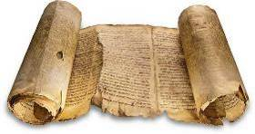

# Το πρόγραμμα συμβουλευτικών μαθημάτων ελληνικής γλώσσας για το ακαδημαϊκό έτος 2017-2018

**Ναός** **Αγίου** **Πέτρου και Παύλου**

[**(6,** **Ryazanski** **pereulok, metro** **station «KrasnieVorota», «Komsomolskaya»)**](http://www.hecucenter.ru/gr/vnt/Tretiakovskaya.jpg)

|  |  |  |  |  |
| --- | --- | --- | --- | --- |
| **Επίπεδο** | **Ημέρες μαθημάτων** | **Ώρες μαθημάτων** | **Ονοματεπώνυμο καθηγητή** | **Αίθουσα** |
| **1ο έτος**  Έναρξη μαθημάτων –  14 Οκτωβρίου 2017 | Σάββατο | 12.00-15.00 | Ελισάβετ Ονούφριεβα | Αίθουσα №2 |
| **1ο έτος**  (τμήμα Φεβρουαρίου 2017)  Έναρξη μαθημάτων –  23 Σεπτεμβρίου 2017 | **Σάββατο** | **15.00-18.00** | Άλλα Σουτίρινα |  |
| **2ο έτος**  τμήμα Φεβρουαρίου (από τις 5 Μαρτίου 2016)  Έναρξη μαθημάτων –  23 Σεπτεμβρίου 2017 | **Σάββατο** | 12.00-15.00 | Άλλα Σουτίρινα |  |

[**Διεθνές Ίδρυμα Σλαβικής Γραφής και Πολιτισμού**](http://www.hecucenter.ru/gr/vnt/Tretiakovskaya.jpg)

[**(9/13,** **Chernigovsky** **pereulok, stroenie** **2,** **metro** **station** **«Novokuznetskaya», «Tretyakovskaya»)**](http://www.hecucenter.ru/gr/vnt/Tretiakovskaya.jpg)

|  |  |  |  |  |
| --- | --- | --- | --- | --- |
| **Επίπεδο** | **Ημέρες μαθημάτων** | **Ώρες μαθημάτων** | **Ονοματεπώνυμο καθηγητή** | **Αίθουσα** |
| **1ο έτος**  Έναρξη μαθημάτων –  17 Σεπτεμβρίου 2017 | Κυριακή | 11.00-14.00 | Δημήτριος  Γκρίσιν | Αίθουσα στρογγυλής τράπεζας,  3ος όροφος |
| **2ο έτος**  Έναρξη μαθημάτων –  17 Σεπτεμβρίου 2017 | Κυριακή | 14.00-17.00 | Δημήτριος  Γκρίσιν | Αίθουσα στρογγυλής τράπεζας,  3ος όροφος |

**Ναός** **Θεοτόκου**

**(15, Dokukina** **str., metro station «Botanicheskyi** **sad»)**

|  |  |  |  |  |
| --- | --- | --- | --- | --- |
| **Επίπεδο** | **Ημέρες μαθημάτων** | **Ώρες μαθημάτων** | **Ονοματεπώνυμο καθηγητή** | **Αίθουσα** |
| **1ο έτος**  Έναρξη μαθημάτων -  16 Σεπτεμβρίου 2017 | Σάββατο | 10.00-13.00 | Ειρήνη Μπελέτσκαγια | Κυριακάτικο Σχολείο |

**Ρωσικό Κρατικό Πανεπιστήμιο** **Κοινωνικών Σπουδών**  
**(4 Vilgelma Picka str., bld.1, metro station «Botanicheskyi sad»)**

|  |  |  |  |  |
| --- | --- | --- | --- | --- |
| **Επίπεδο** | **Ημέρες μαθημάτων** | **Ώρες μαθημάτων** | **Ονοματεπώνυμο καθηγητή** | **Αίθουσα** |
| **2ο έτος**  Έναρξη μαθημάτων -  09 Σεπτεμβρίου 2017 | Σάββατο | 13.30-16.30 | Ειρήνη  Μπελέτσκαγια | 422 |

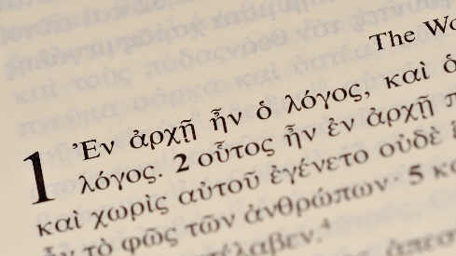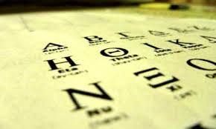

[**Βιβλιοθήκη Ξένης Λογοτεχνίας Νο 174 «Δάντε Αλιγκέρι»**](http://www.hecucenter.ru/gr/vnt/Dante.jpg)

[**(8, Stroitelei str., korpus 2, metro station «Universitet»)**](http://www.hecucenter.ru/gr/vnt/Dante.jpg)

|  |  |  |  |  |
| --- | --- | --- | --- | --- |
| **Επίπεδο** | **Ημέρες μαθημάτων** | **Ώρες μαθημάτων** | **Ονοματεπώνυμο καθηγητή** | **Αίθουσα** |
| **1ο έτος**  (τμήμα Φεβρουαρίου 2017)  Έναρξη μαθημάτων –  16 Σεπτεμβρίου 2017 | Σάββατο | 12.30-15.30 | Αλεξάνδρα  Ντούντνικοβα | Αίθουσα  υπολογιστών |
| **1ο έτος**  Έναρξη μαθημάτων –  23 Σεπτεμβρίου 2017 | Σάββατο | 11.00-14.00 | Αλεξέι Γκρίσιν | Ροζ αίθουσα |

**Γυμνάσιο** **«Ελλάδα»**

**(6, Koshkina, metro station «Kashirskaya»)**

|  |  |  |  |  |
| --- | --- | --- | --- | --- |
| **Επίπεδο** | **Ημέρες μαθημάτων** | **Ώρες μαθημάτων** | **Ονοματεπώνυμο καθηγητή** | **Αίθουσα** |
| **1ο έτος**  Έναρξη μαθημάτων -  23 Σεπτεμβρίου 2017 | Σάββατο | 10.00-13.00 | Μαρίνα Ναζάρενκο | 104 |
| **1ο έτος**  (τμήμα Μαρτίου 2017)  Έναρξη μαθημάτων –  23 Σεπτεμβρίου 2017 | **Σάββατο** | **13.00-16.00** | **Μαρίνα Ναζάρενκο** | 104 |

**Ναός Ζωοδόχου Πηγής στο Σβίμπλοβο,**

**Ορθόδοξο** **Σχολείο**

**(15 Lazorevii  proezd, bld. 3, metro station «Botanicheskyi sad»)**

|  |  |  |  |  |
| --- | --- | --- | --- | --- |
| **Επίπεδο** | **Ημέρες μαθημάτων** | **Ώρες μαθημάτων** | **Ονοματεπώνυμο καθηγητή** | **Αίθουσα** |
| **1ο έτος**  Έναρξη μαθημάτων –  16 Οκτωβρίου 2017  **Γίνονται δεκτές**  **αιτήσεις εγγραφής.** | Δευτέρα,  Τετάρτη | 19.30-21.00 | Ελισάβετ Ονούφριεβα | Αίθουσα συνεδρίων,  1ος όροφος |

**Ινστιτούτο Διεθνών Μεταφορικών Επικοινωνιών**

[**(26A, Novosuschevskaya str., metro station «Maryina Roscha/Savelovskaya»)**](http://imtk-miit.ru/ru_RU/contacts/)

|  |  |  |  |  |
| --- | --- | --- | --- | --- |
| **Επίπεδο** | **Ημέρες μαθημάτων** | **Ώρες μαθημάτων** | **Ονοματεπώνυμο καθηγητή** | **Αίθουσα** |
| **1ο έτος**  Έναρξη μαθημάτων –  25 Οκτωβρίου 2017  **Γίνονται δεκτές**  **αιτήσεις εγγραφής.** | Δευτέρα,  Τετάρτη | 18.00-19.30 | Μαρίνα Ναζάρενκο | 308a |
| **2ο έτος**  Έναρξη μαθημάτων –  09 Οκτωβρίου 2017 | Δευτέρα, Τετάρτη | 19.30-21.00 | Αλεξέι  Σοκολιούκ | 308a |
| **1ο έτος**  Έναρξη μαθημάτων –  10 Οκτωβρίου 2017 | Τρίτη,  Πέμπτη | 18.00-19.30 | Ειρήνη  Μπελέτσκαγια | 308a |
| **2ο έτος**  Έναρξη μαθημάτων –  10 Οκτωβρίου 2017 | Τρίτη,  Πέμπτη | 19.30-21.00 | Ειρήνη  Μπελέτσκαγια | 308a |
| **3ο έτος**  Έναρξη μαθημάτων –  06 Οκτωβρίου 2017 | Παρασκευή | 18.00-21.00 | Ειρήνη  Μπελέτσκαγια | 308a |
| **3ο έτος**  Έναρξη μαθημάτων –  23 Σεπτεμβρίου 2017 | **Σάββατο** | 13:00-16:00 | Κώστας  Γιαβρόπουλος /  Πέτρος Καλογερόπουλος | 308a |
| **4ο έτος**  Έναρξη μαθημάτων – 23 Σεπτεμβρίου 2017 | Σάββατο | 16.00-19.00 | Κώστας  Γιαβρόπουλος /  Πέτρος Καλογερόπουλος | 308a |
| **1ο έτος**  Έναρξη μαθημάτων –  15 Οκτωβρίου 2017 | Κυριακή | 12:00-15:00 | Σοφία Σκιντάνοβα | 308a |

[**Antikafe**](http://anti-grecha.ru/)**«Grecha»**

**(6, Lizi Chaikinoi str., metro station «Aeroport»)**

|  |  |  |  |  |
| --- | --- | --- | --- | --- |
| **Επίπεδο** | **Ημέρες μαθημάτων** | **Ώρες μαθημάτων** | **Ονοματεπώνυμο καθηγητή** | **Αίθουσα** |
| **1ο έτος**  Έναρξη μαθημάτων - 08 Οκτωβρίου 2017 | Κυριακή | 14.00-17.00 | Τατιάνα Παρασκευοπούλου | Κεντρική αίθουσα |
| **2ο έτος**  Έναρξη μαθημάτων - 08 Οκτωβρίου 2017 | **Κυριακή** | **11.00-14.00** | Τατιάνα Παρασκευοπούλου | Κεντρική αίθουσα |

**Πρόγραμμα μαθημάτων ελληνικής γλώσσας**

**για το ακαδημαϊκό έτος 2017-2018**

**παιδικά τμήματα**

**Κρατική Παιδική Βιβλιοθήκη Ρωσίας**

**(1, Kaluzhskaya sq., metro station «Oktyabrskaya»)**

|  |  |  |  |  |
| --- | --- | --- | --- | --- |
| **Επίπεδο** | **Ημέρες μαθημάτων** | **Ώρες μαθημάτων** | **Ονοματεπώνυμο καθηγητή** | **Αίθουσα** |
| ΠΑΙΔΙΚΟ ΤΜΗΜΑ  **1ο έτος**  Τμήμα αρχαρίων  **(παιδιά μικρής ηλικίας)**  **Έναρξη μαθημάτων –**  **24 Σεπτεμβρίου 2017** | **Κυριακή** | **13.00-14.30** | Στέφανος Καραγιαννάκης | **305** |
| ΠΑΙΔΙΚΟ ΤΜΗΜΑ  **1ο έτος**  Τμήμα αρχαρίων  **(εφηβική ηλικία)**  **Έναρξη μαθημάτων-**  **24 Σεπτεμβρίου 2017** | **Κυριακή** | **14.30-16.00** | Στέφανος Καραγιαννάκης | **305** |
| ΠΑΙΔΙΚΟ ΤΜΗΜΑ  **Τμήμα προχωρημένων**  **Έναρξη μαθημάτων –**  **17 Σεπτεμβρίου 2017** | **Κυριακή** | **16.00-17.30** | Στέφανος Καραγιαννάκης | **305** |

************